Vyjádření petičního výboru na zasedání zastupitelstva městyse Ševětín dne 25. 6. 2020

Plán otvírky, přípravy a dobývání (POPD) pro kamenolom Ševětín I byl schválen OBÚ dne 6. 12. 1990 s platností do 31. 12. 1990. Dne 15. 2. 1990 byla OBÚ Plzeň platnost prodloužena do 31. 12. 1999 s tím, že ložisko bude těženo ve dvou etážích k těžební bázi 450 m n. m.
Nové POPD Ševětín I bylo vypracováno BMS Blatná (1997) pro zahloubení stávajícího lomu o další etáž na bázi 435 m n. m. POPD bylo schváleno OBÚ Plzeň v roce 1999 s platností do vytěžení zásob.
Dne 27. 2. 2002 bylo podáno společností Kámen a písek spol. s r.o. Linecká 277, 381 01 Český Krumlov (dále jen „KaP“) oznámení záměru o posuzování vlivů na životní prostředí.
https://portal.cenia.cz/eiasea/detail/EIA_JHC004
Ve výše uvedeném dokumentu je uvedeno rozšíření těžby do severovýchodního předpolí lomu a pokračování těžby v objemu 350 000 t/rok, max. 500 000 t/rok.
V bodě 7. Předpokládaný termín zahájení realizace záměru a jeho dokončení je uvedeno, že ukončení těžby bude následovat po dotěžení zásob řešených plánem využívání ložiska. Objem těžitelných zásob na dané ploše je cca 1 722 800 m3, což představuje 4 531 000 tun. Životnost ložiska byla plánována na 13 (varianta 1) nebo 9 let (varianta 2). Nejpozději v roce 2015 měl být provoz lomu ukončen. Je rok 2020 a lom je neustále v provozu a má být ještě dalších 10 let…
Na str. 26 v oddílu Kompenzační opatření je uvedeno, že základním kompenzačním opatřením nahrazujícím devastované ekosystémy jsou rekultivace. Dále je zde uvedeno, že dojde k zaplavení vytěženého prostoru na předpokládanou kótu 457 m n. m. a tím k vytvoření vodní hladiny.
-----------------------------------------------------------------------------------------------------------------------------
Lom vadí většině obyvatel nejen Ševětína, a proto již v roce 2002 vzniklo sdružení občanů „Cesta“. Petice proti provozování lomu byla podepsána 350 občany Ševětína. Tito lidé si celou řadu let stěžovali na zásadní zhoršení životního prostředí v důsledku těžby a zpracování kamene a rovněž jeho dopravy.
Řešením není otevření dalšího místa pro zpracování kamene na ploše cca 14 ha za bývalým JZD. Podle 7. aktualizace zásad územního rozvoje jihočeského kraje“, může dojít v Ševětíně dokonce k souběhu drcení na staré a nové lince cca po dobu 5 let. Nebo podle zkušeností delší? Posunutí termínů ukončení těžby v lomu Ševětín už máme několik…
Takže místo jedné drtící linky budou v Ševětíně drtící linky dvě!!!
Viz níže strana 21 ZUR:
https://geoportal.kraj-jihocesky.gov.cz/gs/data/uploads/zur/zur_aktualizace_7/navrh_vii_azur_vp_vse_finalni_k_vyveseni.pdf

Porovnání provozu staré a nové drtící linky:
Současné umístění zpracovny kameniva v DP Ševětín na jih od městysu je šetrnější pro Ševětín než umístění nové třídící a drtící linky na jihovýchodě/východě Ševětína. Z meteorologického hlediska jsou jihovýchodní/východní větry častější než větry jižní. Ty představují cca 20 – 30% dnů v roce. Takže děti ve školce budou muset dýchat i nadále prach z lomu. Co je důležitější, děti nebo kámen?
Pro Ševětín a tedy pro občany Ševětína je nejlepší varianta,
Ševětín bez lomu a bez zpracování, skladování a dopravy kameniva.
Současná technologická linka má plochu cca 6 ha. Nový areál má mít výměru ca 14 ha tj. více než dvojnásobný…
Prezentovaná změna územního plánu městyse Ševětín:
Současná podoba územního plánu pro dané území
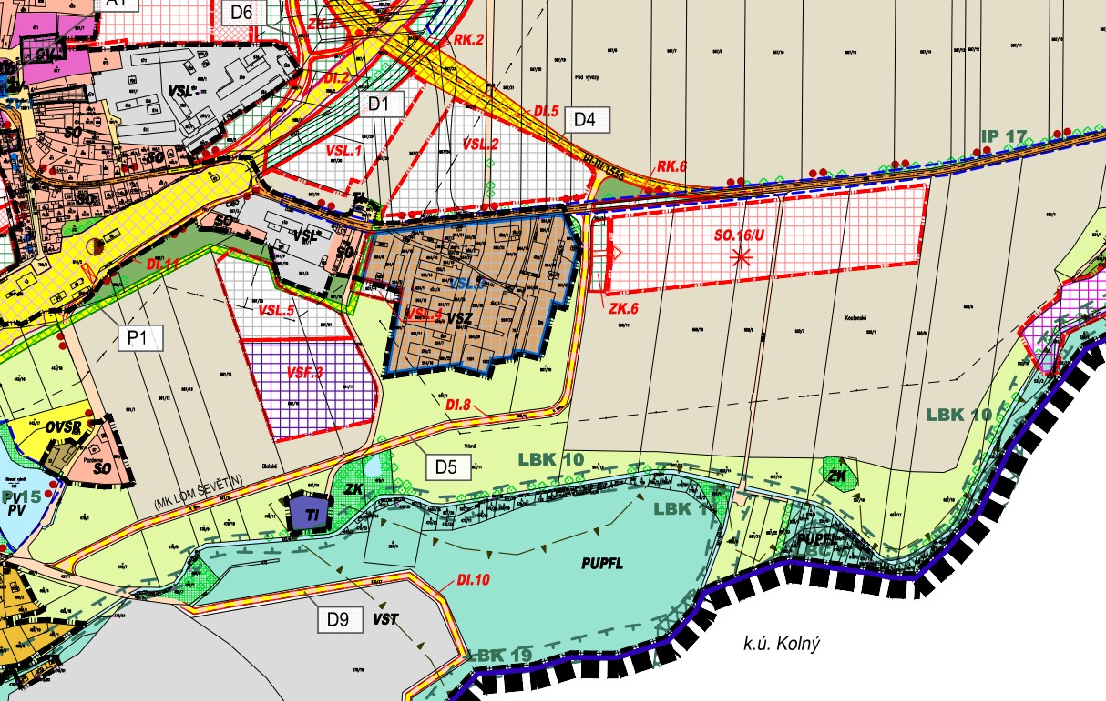
Pozemky zakoupené investorem pro nový areál jsou nyní určené územním plánem k využití:
- plocha ZK 6 – zeleň krajinná, cca 0,3 ha
- plocha SO 16/U plocha smíšená obytná cca 2,5 ha
- plocha zemědělská - orná půda a trvalý travní porost- zbylá část plánovaného areálu
V územním plánu tedy není ani zmínka o případném jiném využití daného území. Platný územní plán, ve znění změny č. 3 byl schválený v září 2018. Schváleno z velké části totožnými zastupiteli jako dnes.

ÚP Ševětín 16-027.5 Úplné znění po vydání změn č. 1, 2 a 3 září 2018 strana 29-30 (celkem 46)
f.7. Plochy smíšené výrobní - komerční plochy (SVK.)
„Nepřípustné využití:
Činnosti děje a zařízení, které nadměrně zatěžují životní prostředí, zejména těžké průmyslové provozy, provozy těžkého chemického průmyslu, velkokapacitní zemědělské areály. Nepřípustná je rovněž obytná funkce kromě služebního bydlení, ostatní funkce, které nejsou uvedené jako hlavní, přípustné a podmíněně přípustné využití a zařízení, činnosti a děje nadlimitně zatěžující životní a okolní prostředí hlukem, vibracemi, prachem, pachem a exhalacemi (například bioplynové stanice, obalovny asfaltových směsí apod.)“
ÚP Ševětín 16-027.5 Úplné znění po vydání změn č. 1, 2 a 3 září 2018 strana 42-43 (celkem 46)
f.27. Plochy zemědělské (ZPF.)
„Nepřípustné využití:
Je zřizovat a provozovat na těchto územích jakákoliv zařízení (zejména stavby), která nejsou uvedena jako hlavní, přípustná nebo podmíněně přípustná, narušovat organizaci a strukturu ZPF, porušovat funkčnost melioračních opatření a staveb. Nepřípustné je umisťovat stavby naplňující atributy nadmístního významu.“

Z uvedených informací je jasné, k čemu pozemky lze využívat, a k čemu ne. Pokud tedy investor investoval do nákupu pozemků, jejich využití bylo předem dané.

Ještě dovětek:
Tvrzení, že lom je významným zaměstnavatelem se jeví jako naprosto liché, protože prezentovaný počet zaměstnanců současný a budoucí je cca 20 osob. Naopak výstavbou nové linky může přijít o práci 76 pracovníků firmy Chládek v Mazelově a např. Ardeapharma zaměstnává kolem 50 osob v čistém a bezproblémovém provozu, nemluvě o společnosti Driud, Vilímek, atd. Nová plánovaná pracovní místa v průmyslové zóně Švamberk pokryjí několikrát (cca 700 pracovních míst) potřebu zaměstnanosti Ševětína.

--------------------------------------------------------------------------------
Závěrem bych chtěl upozornit na veřejně přístupnou bakalářskou práci „Sanace a rekultivace lomu Ševětín“ z roku 2009:
https://dspace.vsb.cz/handle/10084/75908

Je v ní uvedena rekultivace a zatopení lomu Ševětín I a ukončení všech těžebních, drtících, skladovacích prací včetně dopravy kameniva v katastru městyse Ševětín. Dále se v ní uvádí, že po provedené sanaci a rekultivaci pozemků dotčených hornickou činností má dojít v DP Ševětín I a na ploše územního rozhodnutí k vytvoření vodní plochy o rozloze cca 15,6 ha. Tím bude vytvořeno pro následující generace jezero o kapacitě několika miliónů m3 sladké vody, která v případě extrémního sucha může zásobovat celé okolí.
----------------------------------------------------------------------------------------------------------------------------
Obyvatelé Ševětína se už těší na ukončení činnosti lomu (podle sdělení jednatele společnosti KaP, při prezentaci nového záměru v kině Ševětín dne 30. 1. 2020, má být činnost lomu ukončena do 10 let), finanční dary obci jsou jen malou náplastí na utrpení, která po celou dobu těžby snášejí.
Z výše uvedeného vyplývá, že rozhodnutí o změně územního plánu a umístění nové technologické linky je pro život obyvatel Ševětína zásadní, a proto by bylo vhodné, aby občané Ševětína o uvedené změně měli možnost rozhodnout v referendu. V současné době však má veškeré trumfy v rukou zastupitelstvo obce, které může prezentovaný záměr společnosti KaP neschválit a tak konečně občany Ševětína a okolních obcí zbavit letité zátěže.
-----------------------------------------------------------------------------------------------------------------------------
Dne 30.6.2020 v Ševětíně
Za petiční výbor „Ševětín bez lomu“
Ing. Kubeš Bohuslav
www.sevetinbezlomu.cz e-mail: info@sevetinbezlomu.cz

- 4 -

